

Bernardo Vian Leite

nº:1709194

Deep Learning

Ciência de Dados e Inteligência Artificial

Relatório Técnico de Deep Learning
Multiopen AI - Assistente Local Multimodal
Github: https://github.com/Bebelon2000/1709194_dl_2025_26

1. Introdução e Contexto do Projeto
O projeto Multiopen AI consiste num assistente de inteligência artificial multimodal desenhado para executar um modelo de linguagem de grande escala (LLM), modelo de visão, transcrição de áudio (STT) e síntese de voz (TTS) de forma local. O backend foi desenvolvido utilizando a framework FastAPI (Python), garantindo alta performance e comunicação assíncrona, enquanto o frontend foi implementado nativamente com HTML, CSS e JavaScript puro.
A principal inovação do projeto apresentada reside na integração de múltiplas áreas e pipelines de Inteligência Artificial: Processamento de Linguagem Natural (utilizando o Gemma4:e4b via Ollama), Classificação de Sentimentos e Emoções (recorrendo ao modelo DistilRoBERTa da biblioteca Transformers), Reconhecimento de Fala (faster-whisper) e Text-to-Speech (edge-tts). Toda esta arquitetura funciona orquestrada por uma camada de Retrieval-Augmented Generation (RAG) que utiliza motores de pesquisa externa (DuckDuckGo).

2. Funcionalidades do Sistema
Abaixo apresenta-se o quadro das funcionalidades principais desenvolvidas na aplicação, bem como as tecnologias subjacentes que suportam cada uma delas, alicerçando-se nas metodologias de aprendizagem profunda e inteligência artificial.
Funcionalidade | Tecnologia | Descrição
Chat inteligente | Gemma4:e4b via Ollama | Modelo LLM local multimodal com histórico de conversa e system prompt em pt-PT
Análise emocional | Transformers + DistilRoBERTa | Deteta a emoção provável do texto do utilizador e acrescenta um prefixo emocional à resposta
Comando de voz | faster-whisper | Transcrição de fala para texto em português com VAD e CUDA quando disponível
Resposta por voz | edge-tts | Síntese de voz neural em PT-PT e PT-BR
Compreensão de imagem | Gemma4:e4b Vision | Análise de imagens enviadas pelo frontend em base64
Pesquisa web | DuckDuckGo | Pesquisa opcional para enriquecer respostas com contexto atualizado (RAG)
Interface web | HTML/CSS/JS + FastAPI | Chat responsivo com sidebar, WebSocket, upload de imagem, gravação de voz e TTS

3. Arquitetura do Sistema
A arquitetura assenta numa separação lógica entre o cliente (interface gráfica) e o servidor (serviços e pipelines de Inteligência Artificial). As comunicações realizam-se através de REST API para processamentos transacionais (como STT, pesquisa ou parsing de imagem) e via WebSockets (/ws/chat) para interações de baixa latência (streaming reativo de tokens e estados emocionais).
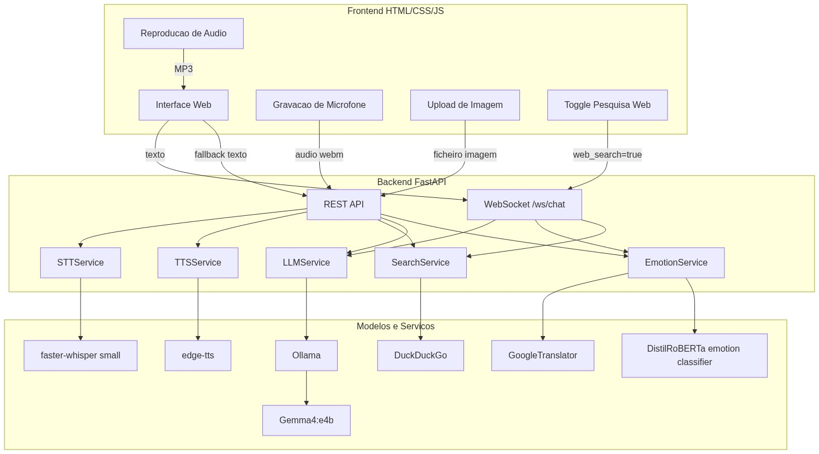
Figura 1: Diagrama da Arquitetura Global do Sistema

4. Estrutura do Projeto
Para preservar a manutenibilidade e escalabilidade do código, a organização baseou-se fortemente no Princípio da Responsabilidade Única (SRP). Consequentemente, cada competência de Inteligência Artificial é encapsulada na sua própria classe ou módulo de serviço dentro do diretório do backend.
trabalho_deep_learning/
├── backend/
│ ├── main.py # FastAPI app, rotas e orquestração dos serviços
│ ├── llm_service.py # Ollama/Gemma4:e4b, histórico, texto, imagem e streaming
│ ├── emotion_service.py # Skill NLP: análise emocional do texto do utilizador
│ ├── stt_service.py # Speech-to-Text integrado com faster-whisper
│ ├── tts_service.py # Text-to-Speech através de edge-tts
│ ├── search_service.py # Integração DuckDuckGo e formatação para pipeline RAG
│ └── requirements.txt # Dependências Python globais
├── frontend/
│ ├── index.html # Interface web e DOM
│ ├── style.css # Folhas de estilo (Dark Mode e Flexbox)
│ └── app.js # Lógica de controle WebSocket, DOM, MediaRecorder e REST
├── start.bat # Script de execução rápida para ambientes Windows
├── README.md # Documentação operacional
└── implementation_plan.md # Definição e acompanhamento arquitetural

5. Regras de ativação das skills:
Para dotar o Multiopen AI de um nível de autonomia superior, foi desenvolvida uma arquitetura de roteamento baseada nas intenções do utilizador. O sistema consegue "ler" as entrelinhas do prompt antes do envio ao backend e ativar funcionalidades dinamicamente.

5.1. Roteamento de Intenções no Frontend (Intent Routing)
Esta camada de interceção atua diretamente no client-side. Antes de uma mensagem ser empacotada e enviada por WebSocket ou REST API, o texto é avaliado contra duas Expressões Regulares (Regex) rigorosas, desenhadas para detetar comandos explícitos.
- Regra para ativação da Pesquisa Web: O sistema ativa o modo RAG (Retrieval-Augmented Generation) apenas se o utilizador expressar um desejo claro de procurar algo online, prevenindo buscas redundantes à web para questões genéricas que o LLM já domina.
  - Expressão Regular (Regex): /(pesquise|pesquisa|busca|busque|procura|procure).*(web|internet|google|online)/i
  - Comportamento: Ao intercetar comandos textuais ou falados (como "faz uma pesquisa na web" ou "procura na internet"), a variável de estado do modo de pesquisa passa imediatamente a true, alterando o toggle na interface gráfica e ativando a skill no backend.
- Regra para ativação da Resposta por Voz: O sistema ativa o modo Text-to-Speech (TTS) e notifica o backend de que o fluxo de output deverá ser auditivo quando deteta pedidos de narração.
  - Expressão Regular (Regex): /(fala|fale|diz|diga|responde|responda|leia|lê|descreve|descreva).*(voz|para mim|me)|me descreva|descreva-me|fala-me|diz-me|lê para mim/i
  - Comportamento: Interceta frases como "Me responda por voz" ou "lê para mim". Ao detetar este padrão, o sistema ativa automaticamente o toggle de voz e envia uma flag oculta (voice_response: true) no payload para o serviço FastAPI.
5.2 Injeção Dinâmica de Contexto no Backend (Prompt Injection)
Ativar a síntese de voz no frontend não resolve a totalidade do problema, uma vez que modelos de linguagem fundacionais (como o Gemma) assumem-se estritamente como ferramentas de texto. Se o LLM não tiver consciência de que a sua resposta será vocalizada, tem tendência a gerar "desculpas" devido ao seu treino de segurança (ex: "peço desculpa, não consigo gerar áudio").
Para solucionar este conflito e garantir total imersão multimodal, desenvolveu-se uma técnica de injeção dinâmica no ficheiro de orquestração do LLM. Quando o backend recebe a flag indicando resposta por voz, o sistema faz um append oculto de uma instrução diretamente no final do payload do utilizador.
A regra exata injetada no processamento final é a seguinte:
"[INSTRUÇÃO DO SISTEMA: Responde APENAS de forma falada e natural como se fosses um humano ao telefone. NUNCA menciones que és uma inteligência artificial baseada em texto, que não tens áudio ou que não podes emitir voz. Age 100% como se tivesses voz e estivesses a falar agora mesmo com o utilizador.]"

6. Regras de Alinhamento:
As Regras de Alinhamento (Alignment Rules) constituem o núcleo comportamental do assistente Multiopen AI. Implementadas diretamente no System Prompt do modelo de linguagem (Gemma4:e4b), estas diretrizes garantem que o sistema responde de forma controlada, segura e contextualizada. A injeção destas regras no contexto da inferência molda a "personalidade" da Inteligência Artificial, restringindo o modelo a cumprir os seguintes dez parâmetros:
Identidade: O assistente assume a sua natureza como IA (Multiopen AI), sem simular ser humano.
Idioma: Força a utilização estrita do Português de Portugal (pt-PT) e do seu vocabulário específico.
Concisão e Clareza: Privilegia respostas diretas e estruturadas, evitando verbosidade típica de modelos fundacionais.
Temporalidade: Garante a consciência do tempo presente, instruindo o modelo a cruzar a data/hora do sistema com a questão colocada.
Pesquisa Web (RAG): Baliza o uso de informações externas, instruindo o modelo a basear-se estritamente nos dados extraídos da web e a não alucinar factos ausentes.
Análise de Imagens: Direciona o modelo de visão a focar-se na descrição útil de pixéis de acordo com a premissa da pergunta.
Segurança e Ética: Estabelece restrições irrevogáveis contra a geração de conteúdo malicioso, ilegal ou discriminatório.
Formatação: Exige o uso adequado de Markdown para garantir que a interface web renderize os outputs de forma profissional.
Honestidade Cognitiva: Instrui o assistente a admitir abertamente o desconhecimento em vez de gerar "alucinações" (hallucinations), sugerindo a pesquisa web como alternativa.
Tom Conversacional: Mantém a interação amigável, ajustando o grau de formalidade dinamicamente ao contexto do utilizador.

7. Fluxos de Interação Multimodal

7.1 Fluxo de Chat e Análise Emocional Avançada
No decorrer da comunicação textual via WebSocket, o servidor tira partido da concorrência (através de operações assíncronas do asyncio) para orquestrar inferências múltiplas. Ao ser recebido o payload no backend, este distribui a carga. O serviço principal invoca o LLM (Gemma4:e4b), providenciando o contexto conversacional. Se solicitada, a camada SearchService intervém primeiramente, enriquecendo a query. Em simultâneo, o texto viaja para o EmotionService que, face à especialização do modelo de classificação 'j-hartmann/emotion-english-distilroberta-base', encarrega-se de o traduzir via deep-translator, gerando posteriormente as previsões logit, que resultam num prefixo cognitivo submetido ao utilizador logo que o estado da emoção é aferido.
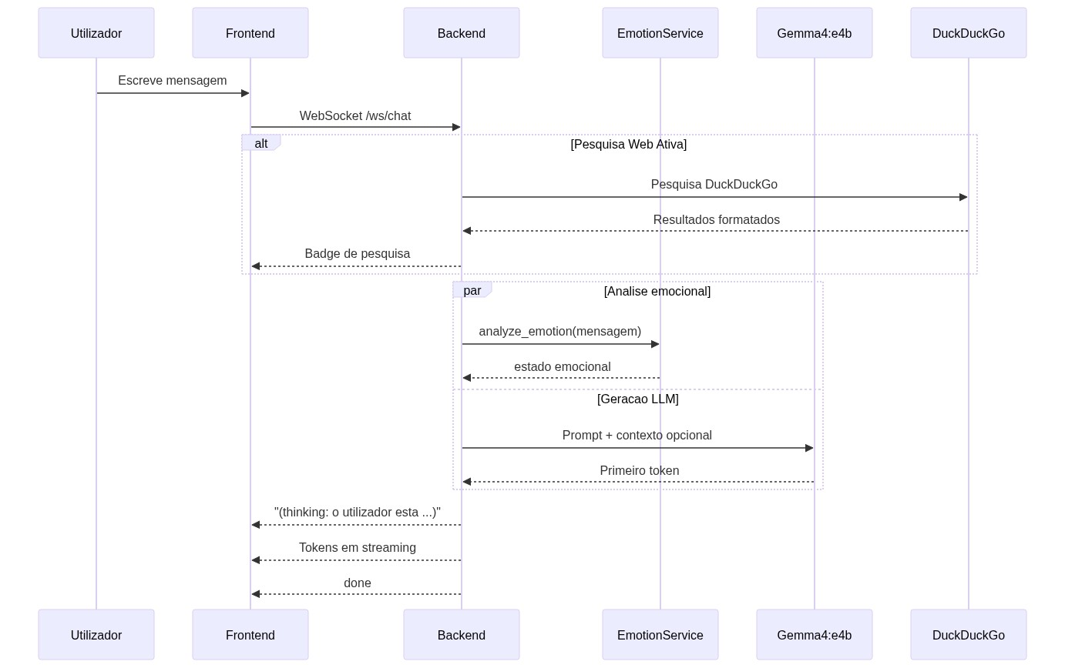
Figura 2: Diagrama de Sequência do Fluxo de Chat com Concorrência e RAG

7.2 Fluxo Analítico de Voz (Speech-to-Text / Text-to-Speech)
A interação por voz replica de modo bidirecional a naturalidade orgânica, começando pela apreensão da mensagem áudio (gravada em container WebM) que alimenta o serviço `/api/stt`. Graças à utilização do faster-whisper, que compila os modelos originais sob a arquitetura otimizada CTranslate2, e pela sua inclusão de mecanismos de VAD (Voice Activity Detection), a tradução acústica em texto descarta ruídos contínuos com alta fiabilidade e alocação dinâmica em placa gráfica (via Float16 para GPU e Int8 para CPU). Fechado o processamento de LLM, o retorno passa pela inferência de modelos neurais profundos contidos no edge-tts para emissão de um MP3 acusticamente indistinguível.
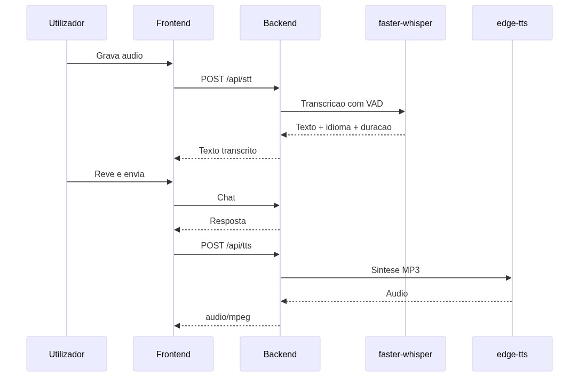
Figura 3: Diagrama de Sequência e Integração ASR/TTS no Fluxo de Voz

8. Stack Tecnológico e Dependências
A tabela disposta abaixo enumera as principais peças de software subjacentes a este projeto. A eleição destas metodologias atendeu primariamente ao rácio custo computacional/qualidade de inferência.
Componente | Biblioteca/Serviço | Versão Mínima Garantida
LLM (Processamento Cognitivo) | Gemma4:e4b via Ollama | N/A
Backend Web/Assíncrono | FastAPI | 0.115.12
Servidor ASGI | Uvicorn | 0.34.2
STT (Transdutor Áudio) | faster-whisper | 1.1.1
TTS (Síntese Fonética) | edge-tts | 7.2.8
Pesquisa (Camada RAG) | duckduckgo-search | 7.5.3
Análise emocional | transformers (HuggingFace) | >= 4.35.0
Tradução emocional | deep-translator | >= 1.11.4
Tensor backend | torch | >= 2.0.0
Client (Interface) | HTML/CSS/JS | Vanilla

9. Resultados

Figura 4: Pesquisa Web com RAG
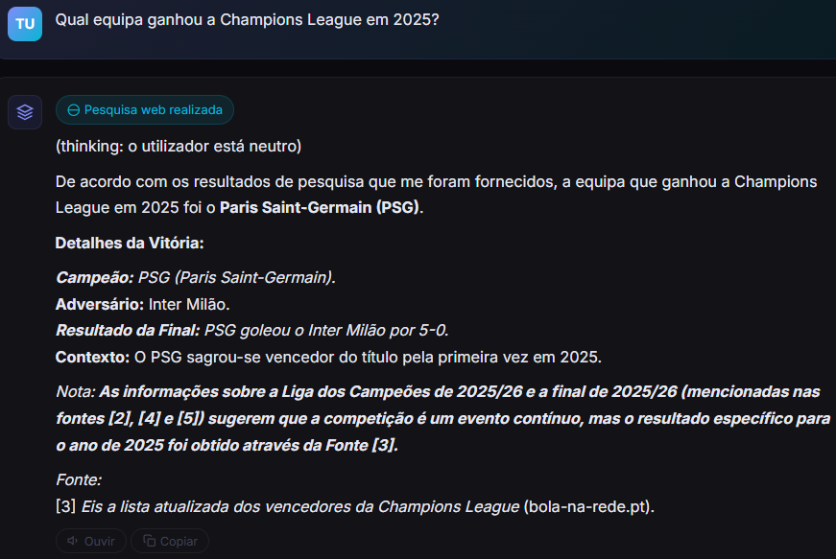
Na figura 4 demonstra-se a capacidade de Retrieval-Augmented Generation (RAG) do assistente. Ao ser testado com uma questão de conhecimento recente que não consta nos pesos de treino originais do modelo ("Qual equipa ganhou a Champions League em 2025?"), o sistema acionou a skill de Pesquisa Web. Ao invés de alucinar uma resposta, o backend pesquisou a informação no DuckDuckGo, processou a snippet resultante e injetou-a no contexto do LLM, permitindo-lhe formular a resposta factual e correta em tempo real.

Figura 5 e 6: Sistema Multimodal a funcionar

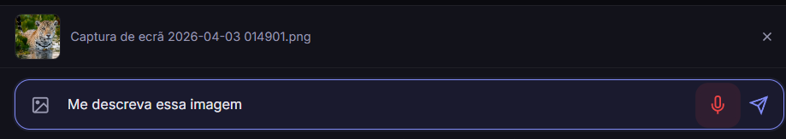
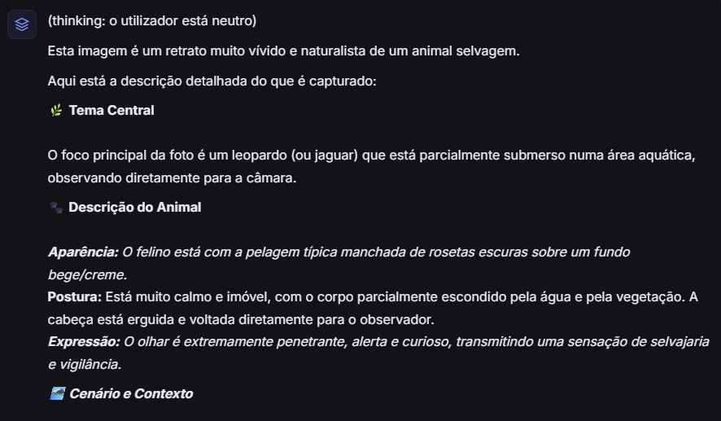
Estas evidências visuais comprovam a verdadeira essência multimodal do Multiopen AI a operar localmente. Numa única iteração, o sistema processou de forma paralela dois inputs distintos e não textuais: um upload de um ficheiro de imagem e um comando de voz capturado pelo microfone. O modelo STT (faster-whisper) transcreveu com sucesso o comando fonético "Me descreva essa imagem", enviando a query textual ao modelo Gemma Vision. Este interpretou o contexto visual da imagem carregada e respondeu com uma descrição detalhada, fechando o ciclo multimodal. Este resultado valida a eficácia da paralelização do serviço e a excelente comunicação inter-sistemas da aplicação.

10. Conclusões e Relevância Académica
A arquitetura global do Multiopen AI provou eficazmente como é hoje possível construir um ecossistema complexo que envolve as três grandes esferas do processamento generativo: Texto (LLM), Visão (Gemma Vision) e Áudio (Whisper + TTS Neural). Do ponto de vista conceptual para a área de Deep Learning, demonstra-se como cadeias Transformer em diferentes tamanhos (Gemma4 para generalização, DistilRoBERTa focado na extração abstrata de logotipos emocionais, e Whisper optimizado via CTranslate) operam colaborativamente na mesma camada de serviço. Através do aproveitamento de execução assíncrona, evitaram-se estrangulamentos computacionais sistémicos, alcançando resultados de alta utilidade prática.

